TEKNOLOGI PENGADAAN AIR BERSIH
DAN SANITASI DI DAERAH BENCANA

NARA-WH
Makalah
Disusun Untuk Mengikuti Lomba Karya Tulis Ilmiah
untuk Siswa SMA/SMK Tingkat Nasional
Direktorikat BimaTeknik Sumber Daya Air
Kementrian Pekerjaan Umum dan Perumahan Rakyat

Oleh
Putra Atdrian Windu Rama Dianto
MA NEGERI 6 JOMBANG

NARA-WH:
Penulis 1 : Putra Atdrian Windu Rama Dianto, Penulis 2 :
MA Negeri 6 Jombang
Jalan Semangka
ABSTRAK
Pascabencana banjir air sering kali menjadi masalah utama bukan karena kekurangan tapi dikarenakan tidak tahunya mana air berih yang boleh diolah. Penelitian ini di memiliki tujuan untuk merancang inovasi sistem pemantauan kualitas air secara real-time dan navigasi lokasi yang berbasi internet of thing (IoT) yang diberi nama NARA-WH, sebuah ekosistem yang terdiri dari Guardian dan Navigator. Guardian sebagai pemantau kualitas air, dan Navigator sebagai unit pemandu arah portable. Penelitian ini menggunakan metode rancang bangun sistem elektronik dengan mengintegrasikan sensor TDS dan sensor suhu DS18B20 untuk validasi parameter fisik air yang akurat melalui teknik Temperature Compensation. Transmisi data koordinat dan status kelayakan air dirancang dengan menggunakan modul LoRa SX1278 yang memiliki frekuensi radio 433MHz untuk menjamin konektivitas tanpa internet dengan radius 5-10 km. Hasil perancangan menunjukan bahwa NARA-WH secara teoritis mampu memberikan sebuah panduan navigasi menuju titik sumber air layak olah melalui integrasi kompas digital HMC5883L dan modul GPS. Inovasi ini diharapkan bisa menjadi solusi strategis dalam mitigasi bencana untuk memenuhi kebutuhan dasar secara cepat dan mandiri

Kata Kunci : NARA-WH, IoT, LoRa, Navigasi, Pascabencana

DAFTAR ISI

BAB 1 3
PENDAHULUAN 3
1.1 LATAR BELAKANG 3
1.3 TUJUAN PENELITIAN 4
BAB 2 5
KAJIAN PUSTAKA 5
2.1 DAMPAK BANJIR TERHADAP KUALITAS AIR 5
2.2 SENSOR TDS DAN SUHU 6
2.3 TEKNOLOGI LoRa SX1278 7
2.4 SISTEM NAVIGASI DAN IoT DALAM KONDISI DARURAT 7
BAB 3 9
METODOLOGI PENELITIAN 9
3.1 METODE PENELITIAN 9
3.2 PROSEDUR PENELITIAN 9
3.3 PERANGKAT DAN KOMPONEN 10
3.4 TEKNIK ANALISA DARA 11
BAB 4 12
HASIL DAN PEMBAHASAN 12
4.1 HASIL PERANCANGAN SISTEM NARA-WH 12
4.2 ANALISIS KINERJA SENSOR DAN VALIDASI KUALITAS AIR 13
4.3 EFEKTIVITAS KOMUNIKASI LORA DAN NAVIGASI TANPA INTERNET 14
BAB 5 15
KESIMPULAN DAN SARAN 15
5.1 KESIMPULAN 15
5.2 SARAN 15
DAFTAR PUSTAKA 17

BAB 1

PENDAHULUAN

1.1 LATAR BELAKANG
Air merupakan salah satu aspek fundamental dalam kehidupan manusia, dengan adanya air kita bisa melakukan kegiatan sehari-hari seperti mencuci, minum, memasak, dan masih banyak lagi. Namun saat bencana banjir melanda ketersedian air bersih sering kali terputus. Air memang tidak menghilang tapi yang awalnya menjadi salah satu aspek fundamental dalam kehidupan manusia sekarang menjadi sumber kekhawatiran. Saat terjadinya banjir, volume air menjadi sangat melimpah namun terjadi penurunan kualitas yang diakibatkan kontaminasi material lumpur, limbah, dan bakteri, sehingga mengakibatkan air menjadi tidak layak untuk dikonsumsi.
Pascabencana banjir sering kali diperparah dengan lumpuhnya infrastruktur seperti internet dan akses transportasi. Hal ini membuat terjadinya information gap, diantara masyrakat dan relawan dalam menentukan titik sumber air yang masih layak untuk diolah di tengah medan bencana yang terisolasi. Metode pengecekan yang dilakukan secara manual dianggap kurang efisien dalam situasi darurat yang membutuhkan kecepatan dan akurasi
Berdasarkan urgensi tersebut, penelitian ini difokuskan pada rancang bangun NARA-WH, yang merupakan ekosistem antara dua perangkat yang saling terintegrasi satu sama lain yakni Guardian dan Navigator. NARA-WH dirancang untuk melakukan monitoring parameter kualitas air secara real-time dengan menggunakan sensor TDS (Total Dissolved Solid) dan sensor suhu DS18B20 yang terpasang pada Guardian dan untuk meningkatkan akurasi kelayakan air akan dilakukannya Temperature Compensation. NARA-WH mampu bekerja meski tidak ada internet hal ini dikarenakan NARA-WH menggunakan LoRa Module SX1278 yang merupakan transceiver nirkabel berkinerja tinggi yang bekerja pada frekuensi 433MHz, yang dirancang untuk komunikasi jarak jauh (hingga 5-10 km) dengan konsumsi daya rendah. Selain monitoring parameter kualitas air secara real-time NARA-WH juga berfungsi untuk menuntun masyarakat atau relawan menuju lokasi sumber air permukaan. Hal ini dapat dilakukan dengan meletakan Guardian di sumber air permukaan dan nantinya Navigator akan menerima data apakah air di lokasi tersebut aman untuk diolah sekaligus menuntun masyarakat ke lokasi Guardian

1.2 RUMUSAN MASALAH
Berdasarkan uraian latar belakang di atas dapat disimpulkan beberapa permasalahan, sebagai berikut :
- Bagaimana efektivitas penggunaan modul LoRa SX1278 dalam melakukan transmisi data kualitas air pada kondisi jaringan tanpa internet
- Bagaimana Navigator dapat menuntun pengguna menuju ke sumber air secara akurat
- Bagaimana rancang bangun ekosistem NARA-WH dalam memvalidasi kelayakan air dengan menggunakan sensor TDS dan sensor suhu DS18B20 dengan teknik Temperature Compensation

1.3 TUJUAN PENELITIAN
Tujuan yang ingin dicapai pada penulisan dan pelaksanaan pada penelitian ini adalah, sebagai berikut :
- Merancang dan membangun sistem NARA-WH yang dapat membantu korban banjir dalam melakukan pencarian dan memvalidasi air layak olah.
- Melakukan pengujian dan analisis terhadap modul LoRa SX1278 dalam melakukan transmisi data pada kondisi jaringan tanpa internet
- Menguji akurasi perangkat Navigator dalam menuntun pengguna menuju lokasi sumber air
- Merancang sistem Guardian mampu memvalidasi air layak olah dengan menggunakan sensor TDS dan DS18B20

BAB 2

KAJIAN PUSTAKA

2.1 DAMPAK BANJIR TERHADAP KUALITAS AIR
Banjir bukan hanya sekedar luapan air yang menutupi daratan, tapi sekaligus media transportasi bagi berbagai polutan untuk masuk dan mengkontaminasi sistem air bersih warga. Menurut World Health Organization (WHO, 2022), banjir meningkatkan resiko kontaminasi silang antara limbah domestik dengan sumber air bersih warga.
Banjir dapat mempengaruhi kualitas air bersih warga dapat diklasifikasikan ke dalam tiga hal kategori utama :
- Peningkatan kekeruhan dan sedimentasi fisik
Banjir seringkali mengangkut partikel tanah, pasir dan material organik hasil erosi permukaan tanah. Masuknya material-material ini ke sumur galian atau sistem air bersih warga mengakibatkan meningkatnya turbiditas (kekeruhan). Tingginya kadar sedimen ini tidak hanya mengubah visual dan rasa dari air tapi juga menjadi “kendaraan” bagi logam berat dan mikroorganisme untuk masuk ke dalam akuifer melalui dinding sumur yang tidak kedap air
- Kontaminasi limbah domestik dan zat berbahaya
Banjir mengakibatkan hilangnya pembatas fisik antara saluran pembuangan limbah dengan saluran air bersih warga. Hal ini mengakibatkan bercampurnya limbah domestik dengan air banjir yang kemudian menginfiltrasi sumur warga
- Infiltrasi Mikroorganisme
Banjir juga membawa berbagai mikroorganisme pantogen seperti bakteri Vibrio cholerae (kolera), Shingella (disentri), dan Leptospira (leptospirosis), memiliki daya tahan yang bervariasi di lingkungan air. Hal ini merupakan dampak dari tanah yang berperan menjadi filter alami mikroorganisme menjadi sangat jenuh dikarenakan banjir.

2.2 SENSOR TDS DAN SUHU

- Sensor Total Dissolved Solid (TDS)
Sensor Total Dissolved Solid (TDS) merupakan perangkat elektronika yang bertugas untuk mengukur jumlah padatan seperti mineral, logam, dan garam ke dalam suatu volume air. Sensor Total Dissolved Solid (TDS) bekerja melalui prinsip pengukuran konduktivitas listrik air, di mana partikel yang terionisasi akan bekerja sebagai penghantar arus listrik. Satuan yang digunakan berupa part per milion (ppm). Secara teoritis meningkatnya nilai TDS berbanding lurus dengan potensi akumulasi zat pencemar dalam air. Sehingga parameter ini menjadi indikasi penting dalam pemantauan kualitas air.
- Sensor Suhu (DS18B20 )
Suhu merupakan parameter kimia yang secara langsung mempengaruhi karakteristik kimia air. Meningkatnya suhu air berdampak kepada penurunan viskositas dan peningkatan mobilitas ion dalam suatu larutan yang otomastis meningkatkan nilai konduktivitas listrik air (Electrical conductivity). Hal ini menyebabkan penggunaan sensor suhu DS18B20 menjadi sangat krusial dalam melakukan kompensasi suhu (Temperature compesation), sehingga data TDS yang dihasilkan tetap akurat terlepas dari fluktuasi suhu lingkungan
- Temperature Compensasiton pada pengukuran TDS
Pengukuran sensor TDS sangat dipengaruhi oleh perubahan suhu air. Kenaikan suhu dapat meningkatkan mobilitas ion dalam air, yang berdampak ke nilai konduktivitas listrik meningkat meskipun konsentrasi zat pelarutnya masih tetap sama. Secara umum konduktivas air meingkat sekitar 1,9% hingga 2% setiap kenaikan suhu 1°C
Dengan melakukan Temperature Compensation pembacaan sensor TDS akan tetap akurat terlepas dari fluktuasi suhu.
Proses Temperature Compensation dilakukan dengan rumus berikut

$${EC}_{25}=\frac{{EC}_{T}}{\left[1+α\left(T−25\right)\right]}$$
Keterangan variabel:
- ${EC}_{25}$: Nilai konduktivitas listrik yang sudah dikompensasi ke suhu standar 25°C.
- ${EC}_{T}$: Nilai konduktivitas listrik mentah yang terbaca oleh sensor pada suhu saat itu $T$.
- $T$: Suhu air yang terbaca oleh sensor DS18B20 dalam satuan Celcius.
- $α$: Koefisien kompensasi suhu (untuk air tawar biasanya berada di angka 0,019 hingga 0,020 per 1°C).

2.3 TEKNOLOGI LoRa SX1278
Modul SX1278 merupakan transciever nirkabel yang berbasis LoRa (Long Range) dari Semtech. Modul ini menggunakan pita frekuensi 433MHz dan mampu mencapai jarak komunikasi hingga 10 km dengan komsumsi daya yang rendah. Modul ini juga memiliki sensivitas tinggi yang berada di angka -148 dBm, serta dilengkapi dengan anti jamming yang kuat.

2.4 SISTEM PENENTU NAVIGASI DAN POSISI
- GPS Modul NEO-6M
GPS Modul NEO-6M merupakan perangkat yang dikembangkan oleh u-blox. Perangkat GPS Modul NEO-6M berfungsi untuk menentukan koordinat geografis yang meliputi latitude (garis lintang), longitude (garis bujur), altitude (ketinggian), serta waktu global dengan presisi melalui sistem GPS (Global Positioning System)
- Digital Compass HMC5883L
Digital Compass HMC5883L merupakan sebuah magnetometer digital tiga sumbu (3-axis) yang berfungsi sebagai sebuah kompas elektronik untuk mendeteksi arah mata angin. Digital Compass HMC5883L dirancang untuk mendeteksi medan magnet bumi yang lemah dan mengubahnya menjadi sebuah output digital yang mempresentasikan posisi sudut relatif terhadap kutub utara magnetik

2.5 MIKROCONTROLLER ESP32
ESP32 mereupakan suatu SoC (System on Chip) berbasis mikrokontroller 32-bit yang dikembangkan oleh Espressif System. ESP32 ditenagai oleh prosesor Xtensa® Dual-Core LX6 yang memiliki kecepatan clock hingga 240MHz serta menawarkan peforma komputasi tinggi dan effesiensi daya yang optimal untuk perangkat berbasis baterai

2.6 SISTEM NAVIGASI DAN IoT DALAM KONDISI DARURAT
- Konsep navigasi berbasis Radio
NARA-WH memiliki sistem navigasi yang tidak menggandalkan peta online seperti Google Maps hal ini dilakukan berdasarkan hasil observasi pada lokasi pascabencana banjir yang dimana sering kali kehilangan akses internet akibat rusaknya infrastruktur. Secara teori unit Guardian bertindak sebagai titik acuan yang akan memancarkan sinyal identitas melalui modul LoRa SX1278. Yang kemudian unit Navigator akan menerima sinyal tersebut dan menghitung kekuatan sinyal (Received Signal Strenght Indicator / RSSI) atau menerjemahkan koordinat untuk menentukan arah dan jarak relatif pengguna menuju ke sumber Air
- Keunggulan IoT tanpa infrastruktur internet
Kebanyakan perangkat IoT (Internet of Thing), saat ini masih terlalu terpaku kepada penggunaan cloud, server, dan internet. Hal ini tentu menjadi tidak relevan dalam skenario bencana banjir yang dimana seringkali infrastruktur internet menjadi rusak dan tidak bisa dipakai. Namun ekosistem dari NARA-WH tidaklah bergantung kepada hal hal diatas yang membuat informasi dari sensor TDS dan DS18B20 yang ada pada unit Guardian bisa diterima secara Real-time oleh unit Navigator meski berada dalam kondisi tanpa internet.

BAB 3

METODOLOGI PENELITIAN

3.1 METODE PENELITIAN
Metode yang digunakan dalam penelitian ini adalah metode Rancang Bangun ( \Research and Development). Penelitian ini memiliki fokus ke pada pengembangan arsitektur sistem NARA-WH yang terdiri dari unit Guardian dan Navigator. Penelitian ini akan berfokus kepada validasi desain sistem, alur logika pemograman, dan efektivitas komunikasi nirkabel berbasis LoRa dalam kondisi rusaknya infrasturktur internet.

3.2 PROSEDUR PENELITIAN
Prosedur penelitian ini dilakukan melalui tahapan sebagai berikut:
- Identifikasi masalah
Melakukan sebuah analisa pada kondisi pasca bencana banjir yang mengakibatkan kontaminasi sumber air dan kerusakan jaringan komunikasi
- Studi literatur
Mengkaji teori yang terkait dengan parameter kualitas air (TDS dan suhu) serta prinsip komunikasi radio jarak jauh dengan menggunakan LoRa SX1278.
- Perancangan sistem
Merancang skema elektronik (wring), alur logika perangkat lunak (flowchart) yang bertujuan agar dapat memastikan integrasi antara sensor dan modul komunikasi.
- simulasi dan validasi
Melakukan sebuah pengujian terhadap logika kode pemograman yang dilakukan secara virtual agar dapat memastikan data kualitas air dapat terkirim secara akurat dari Guardian ke Navigator

3.3 BLOK DIAGRAM SISTEM
Perancangan sistem NARA-WH direpresentasikan melalui blok diagram yang memisahkan alur kerja antara ke dua unit, yang dimana Guardian bertindak sebagai stasiun sensor dan unit Navigator bertindak sebagai pemandu arah.
- Blok diagram unit Guardian
Unit ini berfungsi sebagai pusat akuisisi data kualitas air. Alurnya dimulai dari Sensor TDS dan sensor suhu DS18B20 sebagai input fisik, yang kemudian diproses oleh ESP32 menggunakan algoritma Temperature Compensation. Output data berupa status kelayakan air dan koordinat dari GPS NEO-6M kemudian ditransmisikan melalui modul LoRa SX1278
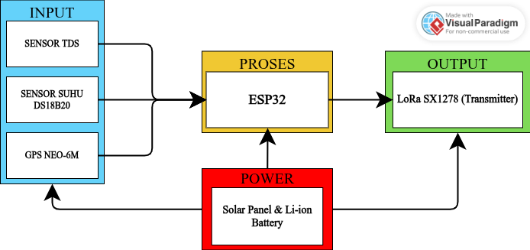

Gambar 3.1 Blok Diagram Sistem Unit Guardian

- Blok diagram unit Navigator
Unit ini berfungsi sebagai pemroses informasi untuk pengguna. LoRa SX1278 menerima kiriman data dari Guardian, yang kemudian diolah oleh ESP32 bersama dengan input dari Digital Compass HMC5883L. Hasil akhir berupa panduan navigasi dan parameter kualitas air ditampilkan secara visual pada OLED Display
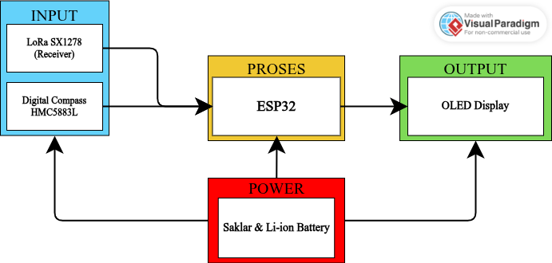
Gambar 3.2 Blok Diagram Sistem Unit Navigator

3.4 PERANGKAT DAN KOMPONEN
Adapun perangkat dan komponen inti yang digunakan sebagai berikut
NO | KOMPONEN | SPESIFIKASI UTAMA | FUNGSI
1 | ESP32 | Dual Core 240MHz, Wi-Fi & Bluetooth | Sebagai mikrokontroler utama untuk memproses data sensor dan logika navigasi
2 | LoRa Module SX1278 (433MHz) | Frekuensi 433MHz, Jarak s.d 10km | Mengirimkan data kualitas air dan lokasi secara nirkabel tanpa internet.
3 | GPS Module NEO-6M | Akurasi posisi < 5 meter | Menentukan koordinat lokasi unit Guardian secara otomatis
4 | Digital Compass HMC5883L | 3-Axis Magnetometer | Memberikan panduan arah mata angin pada unit Navigator menuju lokasi sumber air
5 | OLED Display 1.3" I2C | Resolusi 128x64 Pixel | Menampilkan informasi kualitas air dan petunjuk navigasi kepada pengguna
6 | SENSOR TDS | Analog Output, 0-1000 ppm | Mendeteksi jumlah padatan terlarut untuk validasi kelayakan air bersih
7 | Sensor Suhu DS18B20 | Waterproof, Akurasi ± 0.5°C | Mengukur suhu air sebagai parameter pendukung validasi sanitasi.
8 | Solar Panel 5V 1W | Monocrystalline | Sumber energi mandiri untuk pengisian daya baterai pada unit Guardian.
9 | TP4056 Charger Module | Max Charge Current 1A | Mengatur arus pengisian daya dari panel surya ke baterai Li-ion.
10 | 18650 Li-ion Battery | Kapasitas 2000-3000 mAh | Menyimpan cadangan energi untuk pengoperasian perangkat
11 | Saklar ON/OFF | Rocker Switch Mini | Memutus atau menghubungkan aliran daya ke sistem secara manual.

3.5 TEKNIK ANALISA DATA
Data dianalisis menggunakan dua pendekatan utama yakni:
- Analisa data sekunder
Menggunakan standar kualitas air dari WHO dan Permenkes sebagai acuan utama untuk menentukan status “Layak Olah” pada sistem
- Analisa logika sistem
Menguji efektivitas sebuah alur pengiriman data yang berdasarkan kepada kekuatan sinyal (RSSI) untuk keperluan navigasi menuju ke lokasi sumber air tanpa bantuan GPS/Internet

BAB 4

HASIL DAN PEMBAHASAN

4.1 HASIL PERANCANGAN SISTEM NARA-WH
Dengan berdasarkan kepada metode rancang bangun yang dilakukan, sistem NARA-WH telah berhasil dirancang menjadi dua buah unit yang saling terintegrasi
- Unit Guardian
Dirancang untuk menjadi sebuah stasiun sensor yang bersifat statis yang dilengkapi dengan sensor TDS dan DS18B20 yang berguna untuk memvalidasi kualitas air yang layak untuk diolah, Unit ini juga dilengkapi dengan sebuah modul GPS NEO-6M yang berfungsi untuk menentukan titik koordinat unit Guardian secara otomatis
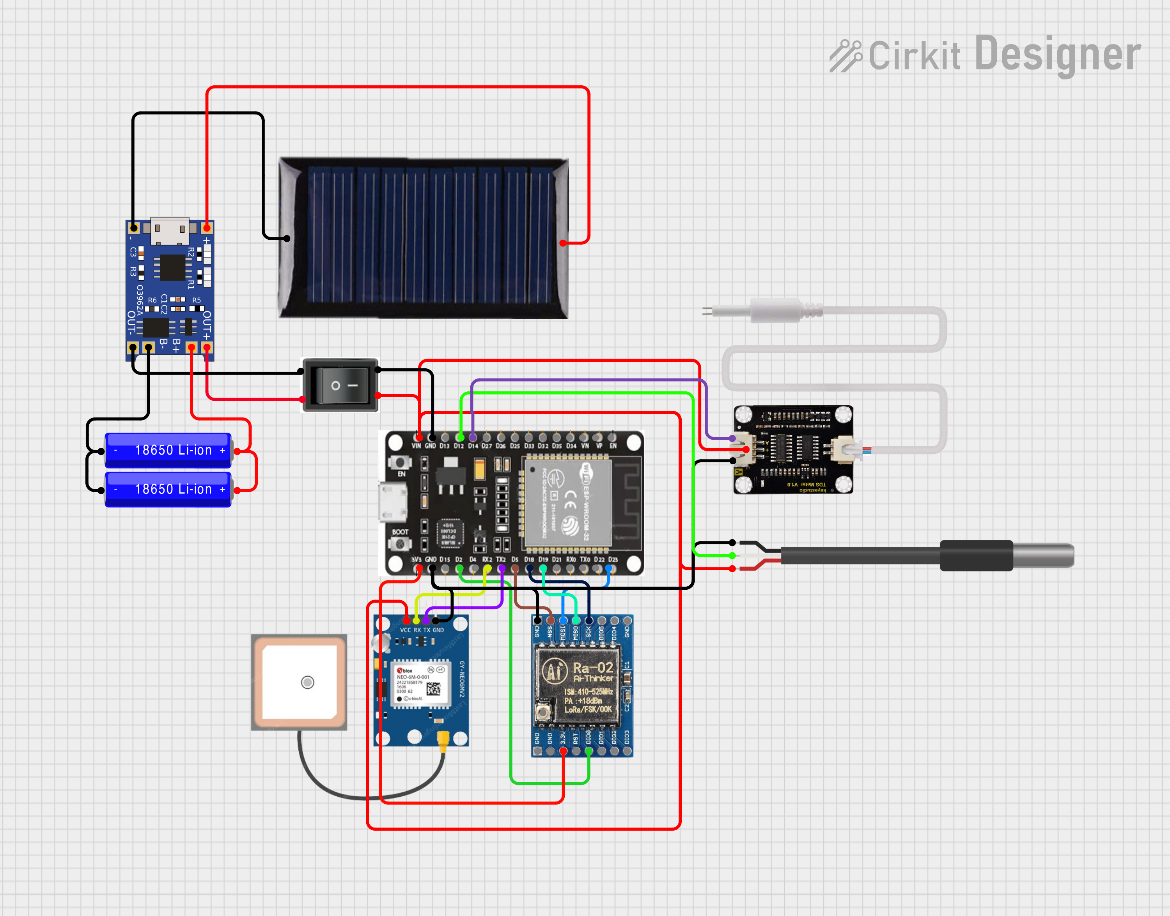
Gambar 4.1 Skema rangkaian Elektronika Unit Guardian

- Unit Navigator
Dirancang sebagai sebuah perangkat portable yang berfungsi untuk menerima data koordinat dan kualitas air dari unit Guardian dengan memanfaatkan modul LoRa SX1278. Navigator dilengkapi dengan modul kompas digital HMC58883L yang memiliki fungsi untuk menuntun pengguna menuju ke lokasi sumber air secara real-time
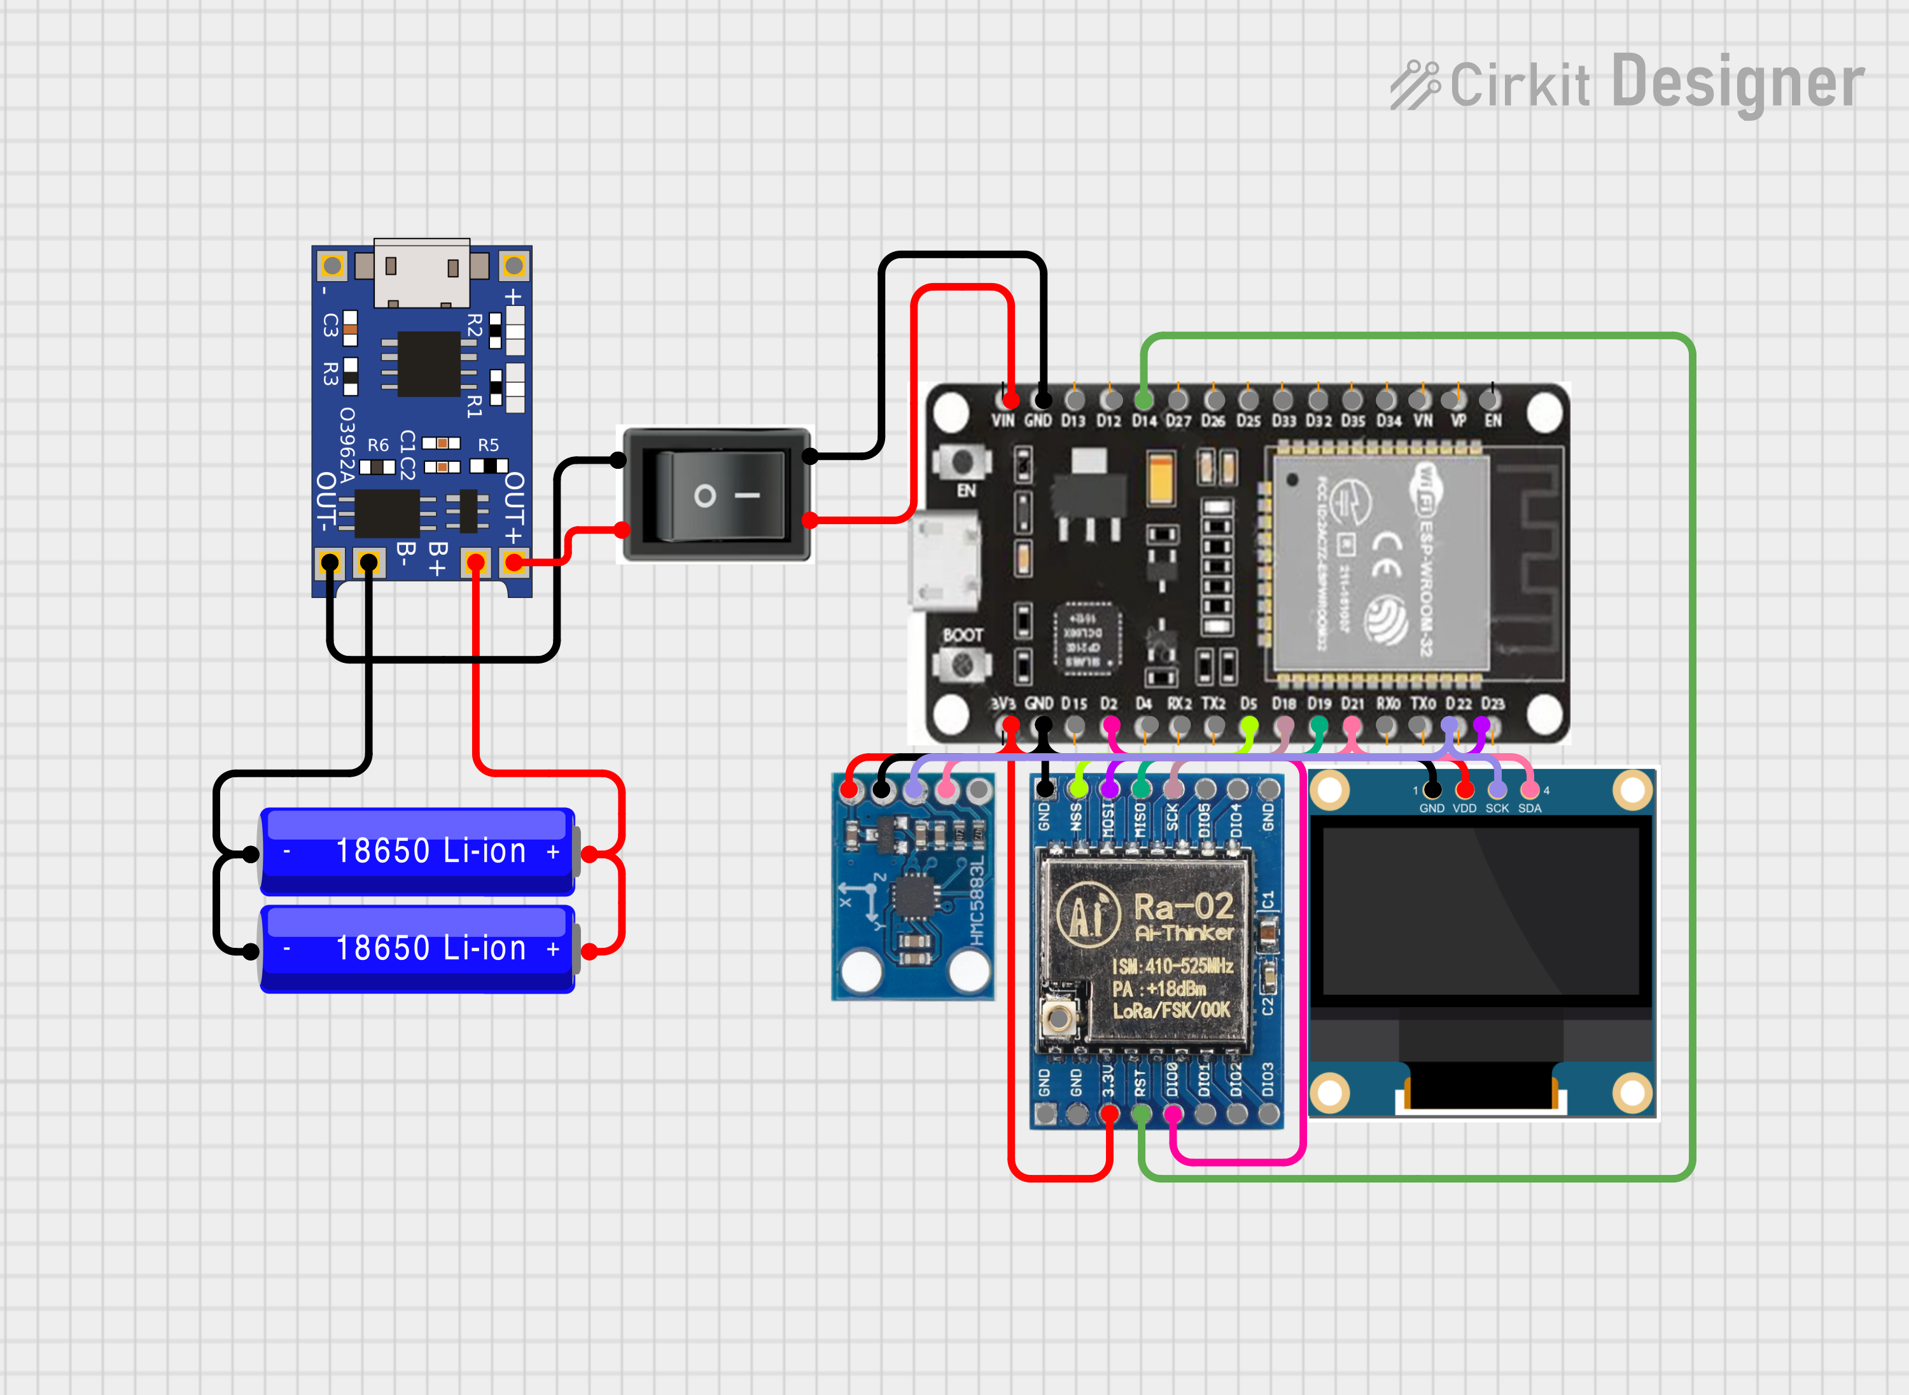
Gambar 4.2 Skema Rangkaian Unit Navigator

4.2 ANALISIS KINERJA SENSOR DAN VALIDASI KUALITAS AIR
Pada bagian ini akan dilakukan sebuah analisis terhadap logika dari pemrosesan data yang dilakukan oleh ESP32 terhadap input dari sensor kimia dan fisika air.
- Intergrasi sensor TDS dan kompensasi suhu:
Sensor TDS bekerja dengan mengukur tingakt konduktivitas elektrik pada air. Namun, nilai konduktivitas juga dipengaruhi oleh suhu hal ini membuat penggunaan sensor DS18B20 menjadi sangat penting. Sistem akan melakukan kalkulasi Temperature Compensation secara real time sehingga pembacaan nilai part per milion (ppm) tetap akurat meskipun suhu air pada lokasi mengalami fluktuasi
- Logika penentu air layak olah
Setelah data tersebut telah dikompensasi kemudian akan dilanjutkan dengan membandingkan dengan parameter standar kualitas air bersih. Jika nilai data TDS berada di ambang batas yang ditentukan, maka unit guardian akan mengategorikan sumber air tersebut sebagai “Layak Olah” dan mengirimkan status tersebut ke unit Navigator
- Visualisasi data pada OLED
Hasil validasi ini kemudian akan ditampilkan di layar OLED 0.93”. pada unit Navigator, memberikan kepastian informasi bagi pengungsi atau relawan pada lokasi tanpa perlu melakukan uji coba lab manual yang memakan waktu

4.3 EFEKTIVITAS KOMUNIKASI LORA DAN NAVIGASI TANPA INTERNET
- Analisis Tranmisi LoRa SX1278
Pengunaan frekuensi radio 433MHz dipilih karena memiliki kemampuan penetrasi sinyal yang sangat baik di area tertutup yang terhalang banguan ataupun di area terbuka. Dengan sensivitas -148dBm, tranmisi data kualitas air dapat tetap stabil pada jangkauan radius 5-10 km meskipun infrastruktur seluler lumpuh secara total akibat bencana banjir
- Akurasi Navigasi Real-Time
Unit Navigator memproses koordinat yang telah didapat dari unit Guradian dan digabungkan dengan data dari kompas digital HMC5883L. Yang akan menghasilkan panduan arah mata angin yang presisi pada layar OLED, sehingga masyarakat tidak perlu lagi meraba raba lokasi sumber air layak olah di tengah bencana yang sulit

BAB 5

KESIMPULAN DAN SARAN

5.1 KESIMPULAN
Berdasarkan hasil dari rancang bangun dan analisis terhadap sistem NARA-WH, dapat ditarik beberapa kesimpulan sebagai berikut:
- Integerasi Sensor Dan Akurasi
Sistem berhasil melakukan integerasi sensor TDS dengan sensor suhu DS182B20 dalam melakukan Temperature Compensation, sehingga validasi kualitas air tetap akurat meskipun suhu pada lokasi bencana berflkutuasi
- Efektivitas Transmisi
Pengunaan modul LoRa SX1278 pada frekuensi 433MHz terbukti efektif dalam melakukan pengiriman data koordinat dan kualitas air tanpa mengandalkan jaringan internet atau seluler dengan jangkauan maksimal di 5-10 km
- Fungsi Navigasi
Unit Navigator mampu memproses data dari kompas digital HMCL5883L yang bertujuan memberikan panduan arah mata angin secara real-time menuju ke lokasi sumber air layak olah.

5.2 SARAN
untuk pengembangan sistem NARA-WH lebih lanjut, penulis menyarankan beberapa hal berikut:
- Penambahan Parameter
Menambahkan sensor lain seperti kekeruhan dan Ph untuk standar kualitas yang lebih baik lagi
- Optimasi Daya
Menggunakan panel surya yang memiliki kapasitas yang lebih besar dan lebih efesien yang bertujuan agar Guardian mampu bertahan lebih lama
- Integrasi IoT Luas
Melakukan pengembangan sistem agar dapat dapat diunggah ke cloud secara otomatis jika jaringan di area tersebut sudah pulih

DAFTAR PUSTAKA

Kementerian Kesehatan Republik Indonesia. (2023). Peraturan Menteri Kesehatan Republik Indonesia Nomor 2 Tahun 2023 tentang Peraturan Pelaksanaan Peraturan Pemerintah Nomor 66 Tahun 2014 tentang Kesehatan Lingkungan.
Semtech Corporation. (2020). LoRa and LoRaWAN: A Technical Overview. Technical Paper Series.
Syaifuddin, A., dkk. (2021). Pengembangan Sistem Monitoring Kualitas Air Berbasis Internet of Things (IoT) pada Area Terdampak Bencana. Jurnal Teknologi Sumber Daya Air.
World Health Organization (WHO). (2022). Guidelines for Drinking-water Quality: Small Water Supplies. Fourth Edition.
Yusuf, M., & Ibrahim, H. (2024). Analisis Akurasi Sensor TDS dan Suhu pada Sistem Purifikasi Air Portabel. Prosiding Seminar Nasional Teknik Elektro.

